Poseidon2 3468: IP Termostat s relé výstupy 230V/16A
Web termostat 4x DI vstupem, externími senzory (napětí, teplota, osvětlení, vlhkost, ..) a 2x relé výstupem 110/230V. Průmyslové řešení (montáž na DIN lištu). Umí odeslat email, podporuje SNMP, Modbus/TCP a online portál Sensdesk.com.

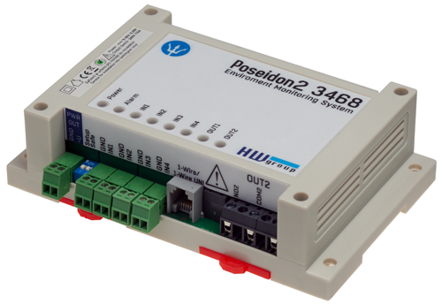
Poseidon2 3468 je určen pro průmyslové aplikace, kde je třeba na základě hodnot z externích čidel odesílat varování nebo spínat relé výstupy.
Výstupní relé lze přímo použít na spínání 110/230V AC, produkt vyhovuje CE.

Odešle Email nebo SNMP Trap když hodnota na každém jednotlivém senzoru překročí nastavený rozsah.

Upozornění na sepnutí kontaktu (DI vstup) lze podmínit minimální dobou sepnutí. Například „Odešli email, když jsou dveře otevřené více, než 120 sekund“.

Relé výstupy mohou být ovládány vzdáleně přes WEB nebo ze softwarové aplikace (XML, SNMP, Modbus/TCP).

Typickou aplikací je „IP thermostat“ nebo „hydrostat“. Relé zapínají vyhřívání (topení) nebo chlazení (větrák) na základě externího senzoru teploty, vlhkosti nebo jiné veličiny.

- Online demo: http://poseidon2.hwg.cz
- Ethernet: RJ45 (100BASE-T)
- WEB: Vestavěný web server
- Senzory: 2xRJ11 pro připojení 8 externích senzorů (1-Wire / 1-Wire UNI)
- Digitální vstupy: 4x DI pro připojení kontaktů (detektor stavu)
(Dveřní kontakt, Kouř, detekce napájení 110/230V, detekce průsaku vody, detekce otevření dveří, výpadek větráku)
- Digitální výstupy: 2x DO relé výstup (230V/16A AC)
(Klimatizace, napájení serveru, houkačka / světelná věž)
- Můžete měřit: Vlhkost, napětí, proud, 4-20mA, světlo, teplotu (take Pt100, Pt1000) a mnoho dalšího..
- Logování hodnot: více než 250.000 záznamů (vnitřní flash)
- Napájení: 9-30V SS, ale také -48V SS (Telco standard)
- Mechanické provedení: montáž na DIN lištu, 145 x 90 x 45 [mm]

- Lokální zabudované funkce: Spínání výstupu podle hodnoty senzoru nebo na DI vstupu (režim „thermostat“)
- Reakce na hodnotu mimo rozsah: SNMP trap, Email, HWg-Push
- Odesílání SMS: Poplachy lze odesílat jako SMS (textová zpráva) přes vzdálenou "HWg-SMS-GW" připojenou po síti. Nepotřebuje žádný software.
- M2M komunikační protokoly: SNMP, XML, Modbus/TCP, HWg-Push
- Podpora pro programátory: HWg-SDK
- Doporučený online portál: SensDesk.com – online portál zdarma
- Podporovaný software
  - HWg-Trigger: Přesměrování poplachů na SMS, Pop-up, vypnutí PC..
  - HWg-PDMS: Logování, grafy, export do MS Excel
  - SNMP software 3. stran

CZ:
IP termostat, web termostat hydrostat, IP relé 230V, web relé, vzdálený termostat, napájení -48V, logování teploty,

modbus relé, snmp relé výstup, řízení vlhkosti, Ethernet relé, snmp thermostat, IP-relay, Modbus/tcp senzor, DIN ethernet relé, pt100, 4-20mA, pt1000

EN Keywords:
IP thermostat, web enabled thermostat, IP relay 110V, web relay 230V, remote thermostat, internet thermostat, temperature logger, hygrometer, powered by -48V DC,

modbus relay, snmp relay, humidity controller, Ethernet relays, snmp thermostat, humidity control, remote control thermostat, thermohygrometer, IP-relay, Modbus/tcp sensor, DIN ethernet relay,pt100, 4-20mA, pt1000

